接待经费项目部门评价报告
- 基本情况
（一）项目基本情况
2022年合作交流中心紧紧围绕市委、市政府中心工作，立足交流联络职能，以服务促进经济社会发展。2022年年初预算安排该项目经费245万元，实际支出162.81万元，预算执行率66.45%。
- 项目绩效目标
1.负责党中央、国务院等有关部门、本省及外省（区、市）的副厅级及以上领导来我市的交流联络工作。
2.负责九江市四套班子副厅级及以上领导来我市的交流联络工作。负责外县（市、区）党政考察团来我市的交流联络工作。
3.负责我市党政考察团赴外县（市、区）的交流联络工作。
4.完成市委、市政府交办的其他任务。
- 绩效评价工作开展情况
（一）绩效评价的目的、对象和范围
评价目的：加强项目资金使用监督管理，保障项目资金使用质效。
评价对象：接待经费。
评价范围：项目目标设定，项目组织实施情况，资金落实情况，实际支出情况，产生的社会效益情况。
- 绩效评价原则、指标体系、评价方法和标准等
绩效评价原则：本次评价过程中，绩效评价小组工作人员遵循科学规范的原则、激励约束的原则对项目作出客观公正的评价。
评价指标体系：见附表1
评价方法和标准：本次绩效评价采用比较法，即将项目实施情况和绩效目标进行比较，从而得出绩效评价结论。根据绩效评价实际情况，设定一级指标四个，分别为成本指标、产出指标、效益指标和满意度指标。
- 绩效评价工作过程
为更好地完成项目绩效评价工作，成立绩效评价小组，采取查阅收集项目合同，协议，会计记录等相关资料，进行信息汇总，分析判断，填写绩效目标评价表，得出绩效评价结论，出具绩效评价报告。
三、综合评价情况及评价结论
此次评价通过了预算执行指标、产出指标、效益指标、满意度指标，围绕绩效评价指标体系，对该项目绩效进行了客观、全面的评价，绩效自评得分为85.63分。

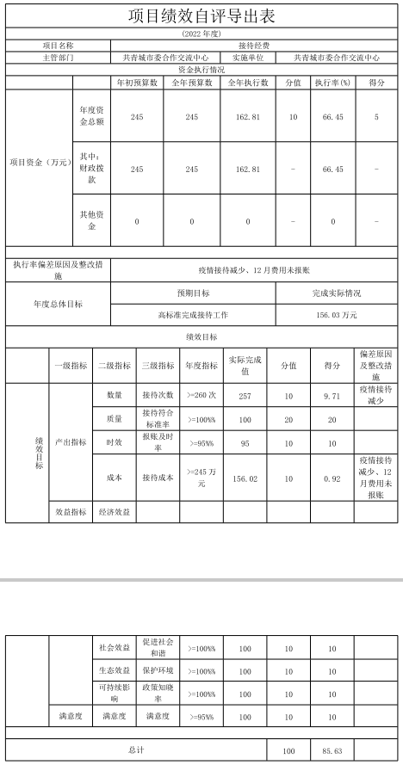
四、绩效评价指标分析
项目决策情况：接待经费是按照相关规定和实际工作需求进行申报，财政批复下达经费。
项目过程情况：积极开展有效的接待工作，促进我市经济社会的发展。
项目产出情况：为我市的接待工作提供了保障和服务。
项目效益：对外树立了我市的良好形象，受益群众满意度高。
五、存在问题及原因分析
问题及原因：绩效目标分为产出指标、效益指标、满意度指标，但具体指标值填写不够明确，没有细化。主要是因为绩效工资项目负责人参与较少，导致财务在设置指标时不能更好地结合实际。
六、有关建议
编制绩效目标应让项目具体负责人参与填报，保障绩效目标设置的科学与合理，在后续工作中，进一步加强项目绩效管理意识。
七、其他需要说明的问题
无

附件1
项目支出绩效自评表
（2023年度）
项目名称 |  | 一类--接待经费
主管部门 |  | 共青城市委合作交流中心 |  |  |  |  | 实施单位 |  | 共青城市委合作交流中心
项目资金  （万元） |  |  |  | 年初预算数 | 全年预算数A |  | 全年执行数B |  | 分值 | 执行率 | 得分
 |  | 年度资金总额 |  | 240 | 240 |  | 101.676 |  | 10 | 42.36 | 0
 |  | 政府预算资金 |  | 240 | 240 |  | 101.675552 |  | — | 42.36 | —
年度  总体  目标 | 预期目标 |  |  |  |  |  | 实际完成情况
年度  总体  目标 | 高标准完成接待任务 |  |  |  |  |  | 保障接待工作顺利开展，高标准完成接待任务。
绩效指标 | 一级指标 |  | 二级指标 | 三级指标 |  | 年度  指标 | 实际  完成值 | 分值 | 得分 | 偏差原因分析  及改进措施
绩效指标 | 成本指标 |  | 经济成本指标 | 接待成本 |  | ≤240万元 | 101.68 | 10 | 10
绩效指标 |  |  | 社会成本指标 | 社会成本 |  | ≤10% | 5 | 5 | 5
绩效指标 |  |  | 生态环境成本指标 | 环境成本 |  | ≤10% | 5 | 5 | 5
绩效指标 | 产出指标 |  | 数量指标 | 接待次数 |  | ≥270次 | 270 | 15 | 15
绩效指标 |  |  | 质量指标 | 符合接待标准 |  | ≥100% | 100 | 15 | 15
绩效指标 |  |  | 时效指标 | 报账及时率 |  | ≤100% | 95 | 10 | 10
绩效指标 | 效益指标 |  | 经济效益指标 | 引入企业促进经济发展 |  | ≥100% | 100 | 10 | 10
绩效指标 |  |  | 社会效益指标 | 保证接待工作正常运转 |  | ≥100% | 100 | 10 | 10
绩效指标 |  |  | 生态效益指标 | 保护生态环境 |  | ≥100% | 100 | 5 | 5
绩效指标 | 满意度指标 |  | 服务对象满意度 | 接待对象满意度 |  | ≥100% | 100 | 5 | 5
总分 |  |  |  |  |  |  |  | 100 | 90

